**Lab 3.1: Thực hành với Bean Scope - phần 1**

Ở lab này, học viên sẽ được vận dụng kiến thức để hiểu rõ về Bean Scopes, cụ thể là về singleton và prototype ở trong Spring tương ứng.

**Đề bài:**

Sử dụng kiến thức về **Bean Scopes** để có thể thực hiện 2 công việc là tải cấu hình thông qua file **beanScope-applicationContext** và nhận đối tượng bean từ **Spring Container**.

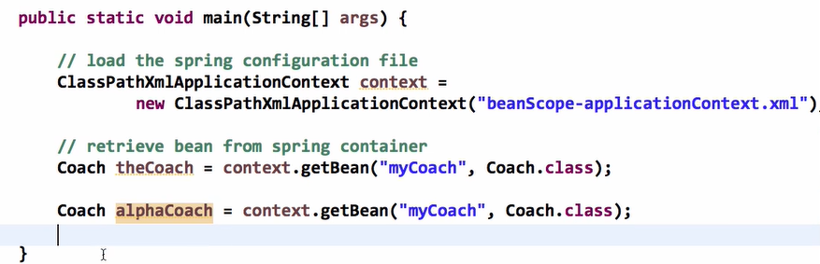

**Gợi ý làm bài:**

1. Thực hiện **duplicate** file “**applicationContext.xml”** sang 1 file mới có tên là “**beanScope-applicationContext.xml**”

Thực hiện xóa và chỉ giữ lại những bean cần thiết bao gồm: **myFortuneService** và **myCoach**

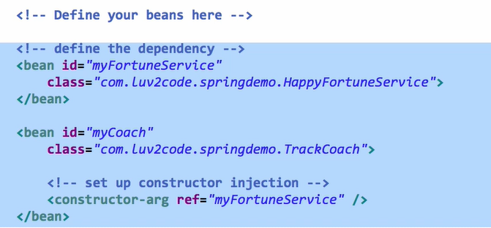

Ở bean **myCoach** thì đã được định nghĩa mặc định, tức là sẽ là **singleton scope** tương ứng.

1. Tạo lớp **BeanScopeDemoApp** bao gồm phương thức main tương ứng để thực hiện 2 công việc, bao gồm:

* Tải file cấu hình **beanScope-applicationContext** thông qua đối tượng **ClassPathXmlApplicationContext**.
* Nhận đối tượng bean từ **Spring Container**

